ANÁLISE DOS FOCOS DE CALOR NA AMAZÔNIA ORIENTAL: ESTUDO DE CASO DO NORDESTE PARAENSE ENTRE OS ANOS DE 2014 E 2024

Jones Remo Barbosa Vale¹ Nayarley Saba Castelo Branco²
¹ Doutorando em Agronomia. Universidade Federal Rural da Amazônia. E-mail: jonesremo@hotmail.com
² Mestrando em Agronomia. Universidade Federal Rural da Amazônia.

RESUMO
O Nordeste Paraense é uma mesorregião do Estado do Pará na qual fatores como a agropecuária, a atividade da dendeicultura e a proximidade com centros urbanos contribuíram para o processo de ocupação e desenvolvimento econômico. Em decorrência disso, verificam-se elevados índices de focos de calor na região, configurando-a como uma área de atenção para o monitoramento ambiental. Este estudo teve como objetivo analisar as ocorrências de focos de calor no Nordeste Paraense entre os anos de 2014 e 2024, buscando subsidiar estratégias de mitigação e gestão territorial. Para o desenvolvimento do trabalho, foram utilizados os dados do satélite AQUA (sensor MODIS), disponibilizados gratuitamente pelo Projeto Queimadas do Instituto Nacional de Pesquisas Espaciais (INPE). Para avaliar a distribuição espacial e temporal dos focos, aplicou-se o estimador de densidade Kernel, e as análises e produções cartográficas foram realizadas em ambiente de Sistema de Informação Geográfica (SIG). Os resultados indicam que, entre 2014 e 2024, foram registrados 55.803 focos de calor, com aumento de 19% ao longo do período, destacando-se 2023 como o ano de maior incidência. A concentração dos focos ocorreu predominantemente nas proximidades das rodovias estaduais e federais, com destaque para os municípios de Acará, Concórdia do Pará, Moju, Tailândia e Tomé-Açu, que se configuram como centralidade devido à concentração da maior parte da produção de palma de óleo do Estado, respondendo por mais de 80% da produção paraense. Assim, a pesquisa ratifica a eficiência da metodologia aplicada, demonstrando que o uso de geotecnologias possibilita a obtenção de dados confiáveis e precisos, fundamentais para o desenvolvimento de políticas públicas mais eficazes voltadas à proteção e conservação ambiental.

Palavras-chave: Queimadas. Monitoramento ambiental. Geotecnologias.

Área de Interesse do Simpósio: Metodologias, geotecnologias, estatística, e divulgação.

1. INTRODUÇÃO
As florestas tropicais ao redor do mundo têm sofrido intensas transformações em suas paisagens, principalmente em razão da exploração excessiva dos recursos naturais e da conversão dessas áreas para diferentes formas de uso do solo (Domingues; Bermann, 2012). O Brasil destaca-se por abrigar uma das maiores extensões de floresta tropical úmida do planeta, a Floresta Amazônica cobre cerca de 40% do território nacional. Essa floresta é reconhecida como a maior formação tropical contínua do mundo, apresentando grande complexidade ecológica, com variados ecótonos, e sendo responsável por aproximadamente 15% da fotossíntese terrestre global (Malhi et al., 2008; Diniz et al., 2015).
Os sucessivos ciclos de ocupação, transformação e exploração do espaço amazônico deram origem, ao longo do tempo, a complexas relações entre diferentes agentes sociais, econômicos e políticos (Becker, 1998). A partir da década de 1940, o território amazônico passou a ser alvo de diversos projetos e incentivos fiscais, implementados por meio de políticas públicas voltadas à ocupação e ao desenvolvimento regional (Castro, 2005). O avanço do desmatamento na Amazônia está diretamente relacionado a fatores macroeconômicos, como a exploração madeireira (Nepstad et al., 2000), a expansão da pecuária (Castro, 2007), o crescimento das áreas agrícolas (Fearnside, 2005) e os investimentos em infraestrutura, especialmente na abertura e pavimentação de rodovias e na construção de portos (Nepstad et al., 2000; Laurance et al., 2001).
No estado do Pará, as queimadas configuram um grave problema ambiental. A região, marcada pela intensa atividade agropecuária e pela exploração de recursos naturais, apresenta altos índices de focos de calor, sobretudo durante o período seco. Pesquisas apontam que, entre 2001 e 2018, mais de 5,5% das florestas da bacia amazônica foram diretamente afetadas pelo fogo, pela fragmentação florestal e pela extração madeireira (Mcguire et al., 2016).
Nesse contexto de expansão e exploração, o Nordeste Paraense destaca-se como uma das áreas da Amazônia que mais apresentam intensas transformações em suas paisagens, em decorrencia da proximidade e forte contato com a Região Metropolitana de Belém, as atividades econômicas desenvolvidas na região têm contribuído significativamente para o aumento das taxas de desmatamento e para a elevada incidência de focos de calor, resultantes dos diferentes tipos de uso da terra. O dinamismo dos diferentes usos na área ocorrem em virtude: das políticas públicas voltadas ao incentivo da ocupação territorial (Fearnside, 2005; Silva et al., 2013); a construção de portos e a pavimentação de rodovias, que favorecem o escoamento da produção e o fluxo econômico; e a disponibilidade de grande quantidade de matéria-prima de elevado valor comercial (Becker, 1998; Nepstad et al., 2000).
Desse modo, a análise desse dinamismo é essencial para promover uma gestão territorial mais eficiente. O monitoramento e a mensuração das transformações ocorridas no tempo e no espaço possibilitam identificar as transições da paisagem e realizar simulações de cenários futuros. Nesse contexto, as geotecnologias são essenciais no monitoramento de focos de calor, pois permitem a detecção rápida e precisa de queimadas por meio de imagens de satélite e sistemas de informação geográfica (Fitz, 2008).
Mediante as diversas transformações que ocorrem no espaço territorial amazônico é necessária uma análise com compreensão de dados espaciais. Assim, as geotecnologias têm sido bastante utilizadas na análise da dinâmica da paisagem para a compreensão da organização do espaço. Esse conjunto ferramentas e de programas computacionais, o qual integra dados, equipamentos e pessoas com o objetivo de coletar, armazenar, recuperar, manipular, visualizar e analisar dados espacialmente referenciados a um sistema de coordenadas conhecidas (Fitz, 2008).
Sob essa perspectiva, o presente estudo tem como objetivo analisar as ocorrências de focos de calor no Nordeste Paraense entre os anos de 2014 e 2024, buscando oferecer subsídios para a gestão ambiental e para o desenvolvimento de estratégias de mitigação e enfrentamento as queimadas.

2. MATERIAL E MÉTODOS
2.1 Área de Estudo
O Nordeste Paraense (Figura 1) situa-se na porção oriental da Amazônia brasileira, integrando uma malha urbana e rural marcada pela presença de centros urbanos como Belém e polos produtivos costeiros; essa posição geográfica condiciona tanto a conectividade fluvial quanto os corredores de transporte terrestre que ligam a região ao interior do Pará. Segundo Silva e Couto Firme (2024), a microrregião apresenta variações altimétricas reduzidas, solos predominantemente hidromórficos em áreas de várzea e regimes pluviométricos com alta precipitação anual, fatores que influenciam padrões de uso do solo e suscetibilidade a inundações. Estudos de sensoriamento remoto também mostram mudanças recentes na cobertura vegetal e na expansão de usos agrícolas intensivos, evidenciando pressões sobre remanescentes florestais e áreas de várzea (Ribeiro et al., 2024).
Figura 1 – Mapa de localização geografica do Nordeste Paraense
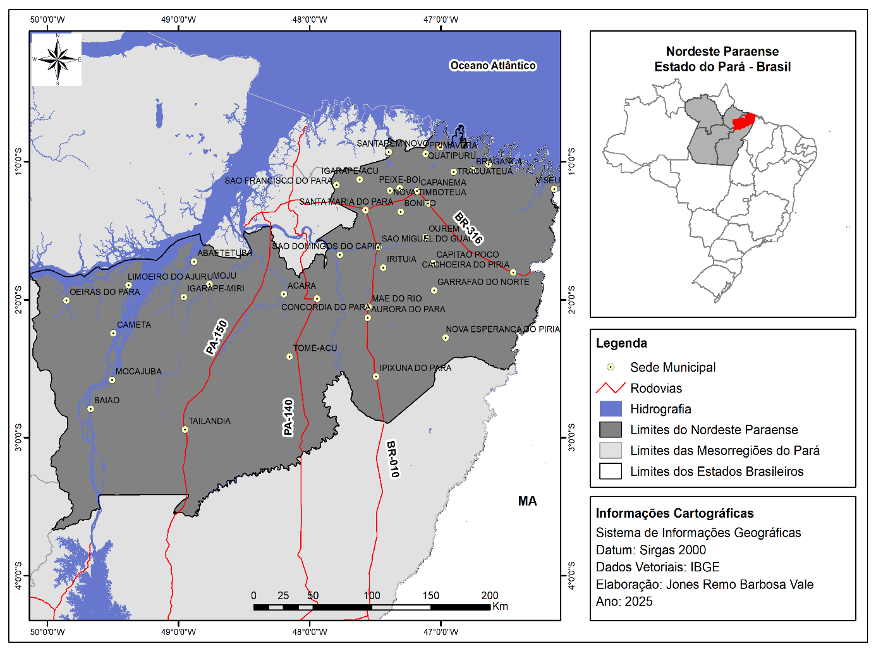
Fonte: Autor, 2025.

De acordo com Guimarães et al. (2025) a dinâmica produtiva do Nordeste Paraense se configura a partir da expansão da dendeicultura e de cadeias agroindustriais que alteraram relações fundiárias e modos de vida rurais, assim, geram conflitos por terras e transformações no emprego rural. Segundo Mota (2024), comunidades quilombolas e populações tradicionais mantêm práticas alimentares e de manejo que conservam saberes locais, mas enfrentam vulnerabilidades decorrentes do acesso desigual a serviços públicos, infraestrutura e mercados. Indicadores como IDH municipal, acesso a saneamento e cobertura de água variam fortemente entre municípios da região, sinalizando desigualdades internas que demandam políticas públicas focadas em infraestrutura e inclusão social.

2.2 Procedimentos Metodológicos
Inicialmente houve uma pesquisa bibliográfica voltada à temática das queimadas no bioma Amazônia, com o objetivo de compreender os principais fatores causadores, consequências ambientais e estratégias de monitoramento e mitigação desse fenômeno. Foram consultadas publicações científicas priorizando os mais recentes. Essa etapa permitiu reunir informações sobre a dinâmica das queimadas, sua relação com o desmatamento e as variações climáticas, além de identificar as políticas públicas e tecnologias empregadas no monitoramento de focos de calor. A análise bibliográfica fundamentou a construção teórico-metodológica e subsidiou a compreensão de fatores que impulsionam as queimadas na Amazônia.
Para o desenvolvimento do trabalho foram utilizados os dados dos anos 2014 a 2024 do satélite AQUA, sensor MODIS, resolução espacial e 1 km, disponibilizado gratuitamente em formato shapefile pelo Projeto Queimadas do INPE. Os dados foram submetidos ao estimador de densidade Kernel com intervalos de 2 anos para melhor visualização da concentração e distribuição espacial dos focos de calor na área em estudo. Essa é uma técnica de estimador probabilístico de intensidade do processo pontual não-paramétrico que realiza uma contagem de todos os pontos dentro de uma região de influência (Rizzatti et al., 2020).
A base cartográfica utilizada está disponibilizada em formato digital, shapefile, pelo Instituto Brasileiro de Geografia e Estatística (IBGE) e Ministério do Meio Ambiente (MMA). Os processamentos dos dados, a confecção dos produtos cartográficos e as análises espaciais foram realizados em ambiente de Sistema de Informação Geográfica (SIG).
3. RESULTADOS E DISCUSSÃO

As análises das transformações da paisagem no Nordeste Paraense são condicionadas fortemente pelo desenvolvimento das atividades produtivas. A maior incidência dos focos de calor se concentra nas áreas de desmatamento recente, onde a cobertura vegetal é substituída por pastagens e cultivos temporários. A Figura 2 traz o gráfico com quantificação dos focos de calor na área e a Figura 3 mostra concentração dos focos de calos calor através do estimador de Kernel. Observa-se o registro total de 55.803 focos de calor entre os anos de 2014 e 2024.
Figura 2 - Gráfico com o quantitativo de focos de calor no Nordeste Paraense entre 2014-2024

Fonte: Projeto Queimadas/INPE. Elaborado pelo Autor, 2025.
Figura 3 - Concentração dos focos de calor no Nordeste Paraense entre 2014-2024
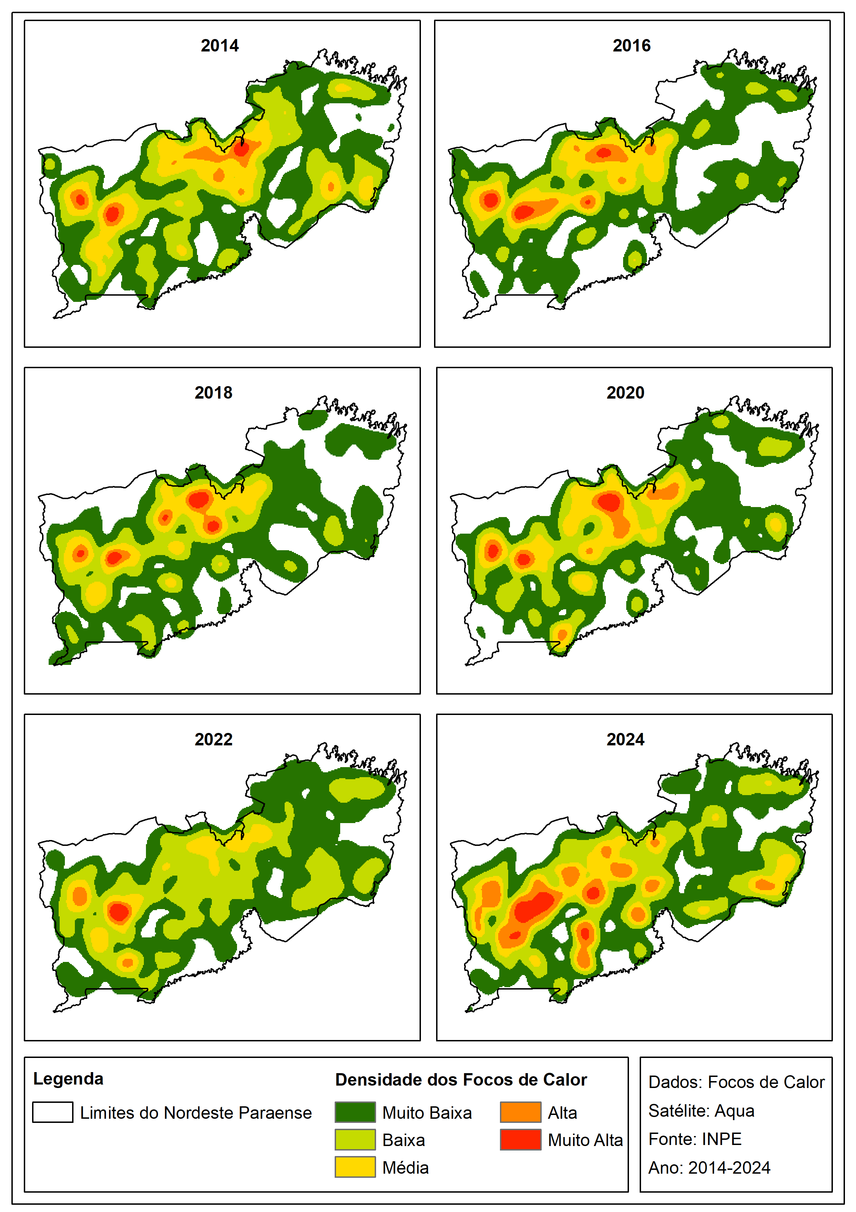
Fonte: Projeto Queimadas/INPE. Elaborado pelo Autor, 2025.
Os resultados mostram que entre os anos de 2014 e 2024 houve um aumento de 19% nos focos de calor registrados pelo satélite AQUA. Em análise da Figura 2, destaca-se que os menores quantitativos de registros ocorreram entre 2018 e 2021, sendo o ano de 2023 com maior valor. Com base na Figura 3, nota-se uma maior concentração dos focos de calos no eixo das rodovias estaduais (PA-140 e PA-150) e federais (BR-010 e BR-316), evidenciando o forte poder de interferências das estradas no processo de degradação ambiental.
Os municípios do Acará, Concordia do Pará, Moju, Tailândia e Tomé-Açu são os principais contribuintes para centralidade da densidade dos focos de calor no período analisado. Esses municípios destacam-se como polos centrais da dendeicultura no estado do Pará, concentrando a maior parte da produção de palma de óleo. Segundo Barros (2022), esses municípios representam mais de 80% da produção paraense da cultura de palma.
Essa área do Nordeste Paraense se consolidou como polo da dendeicultura por meio da expansão contínua de lavouras de palma, tanto por aquisição quanto por arrendamento de terras, realizadas por empresas nacionais e internacionais. Esse processo foi impulsionado por políticas governamentais que ofereciam principalmente incentivos fiscais, facilidades de crédito rural e manutenção da infraestrutura viária. Esses fatores, combinados ao elevado potencial produtivo da área, contribuíram para o fortalecimento e a consolidação da cadeia produtiva do dendê (Nahum; Malcher, 2012; Tavares; Mota, 2020).
Segundo Cordeiro et al. (2017), o Nordeste Paraense tem uma crescente ocupação impulsionado por diferentes fatores sociais e produtivos, isso resultou em um intenso processo de desmatamento, tornando-se uma das áreas do Estado do Pará com fortes transformações da paisagem. Corroborando com Cordeiro et al. (2017), os dados atuais de concentração dos focos de calor nas proximidades das rodovias associam-se ao processo de histrico de ocupação da região que se deu na região ao longo dos anos e pela interligação de diferentes polos urbanos, sejam eles de grande, médio ou pequeno porte com os centros regionais.
4. CONSIDERAÇÕES FINAIS
Os dados de focos de calor evidenciam que o Nordeste Paraense apresenta elevada incidência de focos de calor, concentrando-se principalmente nas áreas das proximidades das principais rodovias estaduais e federais. Entre 2014 e 2024, foram registrados 55.803 focos de calor, com destaque para o aumento de 19% ao longo do período, especialmente em 2023 com um registro de 6.817, além de altas taxas nos últimos anos. Os municípios do Acará, Concordia do Pará, Moju, Tailândia e Tomé-Açu apresentaram maior densidade de ocorrências, refletindo a intensa pressão antrópica, sobretudo, pela expansão e consolidação da dendeicultura. Esses dados confirmam que os padrões espaciais das queimadas estão diretamente relacionados à dinâmica territorial e à ocupação humana da região. A análise demonstra que a concentração dos focos reforça a necessidade de políticas públicas voltadas a proteção da cobertura florestal.
O uso de dados confiáveis e gratuitos, como os fornecidos pelo satélite AQUA no banco de dados do Projeto Queimadas do INPE, aliado às geotecnologias, mostrou-se fundamental para compreender a distribuição espacial e temporal dos focos de calor. O emprego de Sistemas de Informação Geográfica (SIG) e estimadores de densidade, como o Kernel, permitiu a visualização detalhada das áreas de maior incidência e facilitou a identificação de padrões recorrentes. Estudos com uso de geotecnologias permitem análises rápidas, precisas e reprodutíveis, essenciais para o monitoramento contínuo das queimadas.
Por fim, é importante destacar que existem limitações relacionadas à resolução temporal e espacial dos dados de satélite utilizados que podem restringir a identificação de queimadas de pequena escala. Ressalta-se que ainda assim, esses trabalhos de análise espacial integrada à ocupação territorial contribui para o desenvolvimento de políticas públicas mais eficazes de proteção e conservação ambiental, principalmente, no que tange as queimadas na região.
REFERÊNCIAS
BARROS, G. M. O. de. Concentração espacial e caracterização da agropecuária e silvicultura no estado do Pará.Trabalho de Conclusão de Curso (Graduação em Agronomia) - Universidade Federal Rural da Amazônia, Belém, 2022.
BECKER, B. K. Amazônia. São Paulo: Ática, 1998.
CASTRO, E. Dinâmica socioeconômica e desmatamento na Amazônia. Novos cadernos do NAEA, v. 08, n. 02, p. 05-40, 2005.
CASTRO, E. Políticas de ordenamento territorial, desmatamento e dinâmicas de fronteira. Novos cadernos do NAEA, v. 10, n. 02, p. 105-126, 2007.
CORDEIRO, I. M. C. C. Nordeste Paraense: panorama geral e uso sustentável das florestas secundárias. Belém: EDUFRA, p. 323. 2017.
DINIZ, C. G. et al. DETER-B: The New Amazon Near Real-Time Deforestation Detection System. IEEE Journal of Selected Topics in Applied Earth Observations and Remote Sensing, v. 08, n. 07, p. 3619-3628, 2015.
DOMINGUES, M. S.; BERMANN, C. O arco de desflorestamento na Amazônia: da pecuária à soja. Ambiente & Sociedade, v. 15, n. 02, p. 01-22, 2012.
FEARNSIDE, P. M. Deforestation in Brazilian Amazonia: History, Rates, and Consequences. Conservation Biology, v. 19, n. 03, p. 680-688, 2005.
FITZ, P. R. Geoprocessamento sem complicação. 1 ed. São Paulo: Oficina de Textos, 2008.
GUIMARÃES, J. B. et al. “O dendê era um sonho”: agricultores familiares e rupturas na dendeicultura do Nordeste Paraense. Revista de Economia e Sociologia Rural (RESR), v. 63, 2025.
LAURANCE, W. F. et al. The future of the Brazilian Amazon. Science, v. 291, p. 438-439, 2001.
MALHI, Y. et al. Climate change, deforestation, and the fate of the Amazon. Science, v. 319, n. 5860, p. 169-172, 2008.
McGUIRE, D. A. et al. Desmatamento restringe refúgios climáticos na Amazônia. Revista de Estudos Ambientais, v. 16, n. 2, p. 123-145, 2016.
MOTA, D. M. et al. Comida de hoje, comida de ontem em quilombos na Amazônia Oriental do Pará. Revista de Economia e Sociologia Rural (RESR), v. 62, n. 3, 2024.
NAHUM, J. S.; MALCHER, A. T. C.Dinâmicas territoriais do espaço agrário na Amazônia: a dendeicultura na microrregião de Tomé-Açu (PA). Confins, n. 16, 2012.
NEPSTAD, D. et al. Avança Brasil: Os custos ambientais para a Amazônia. Belém: Gráfica e Editora Alves, 2000.
NEPSTAD, D. Road paving, fire regime feedbacks, and the future of Amazon forests. Forest Ecology and Management, v. 154, n. 03, p. 395-407, 2001.
RIBEIRO, R. M. et al. A trama urbana amazônica: proposta metodológica para (re)pensar a urbanização na Amazônia e referências ao Nordeste Paraense. Revista Brasileira de Estudos Urbanos e Regionais (RBEUR), v. 26, 2024.
RIZZATTI, M. et al. Mapeamento da Covid-19 por meio da densidade de kernel. Metodologias e Aprendizado, v. 03, p. 44-53, 2020.
SILVA, A. V.; COUTO FIRME, V. A. Uma análise empírica sobre determinantes regionais: evidências para o Nordeste Paraense. Revista de Economia e Sociologia Rural, v. 62, 2024.
SILVA, M. et al. A transformação do espaço amazônico e seus reflexos na condição atual da cobertura e uso da terra. Novos Cadernos NAEA, v. 16, p. 229-248, 2013.
TAVARES, P.E.; MOTA, D. M. da., Bom para quem? As reações à dendeicultura por contrato na Amazônia paraense. Sustainability in Debate, v. 11, n. 3, p. 532-545, dez/2020.

